令和元年７月２４日（水）
高森高等学校 保健室
保健室通信 第２号

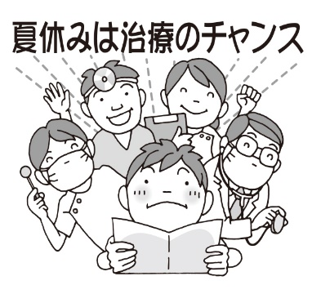
１学期に健康診断を実施しました
学校保健安全法に基づき、毎年度の新学期に生徒の健康診断を実施しています。今年度も全校生徒を対象に健康診断を実施しました。（心電図検査・胸部レントゲン検査は１年生のみ実施）
各診断後に結果・受診勧告書を発行していますが、今回改めて健康診断の結果をまとめたプリント（別紙）をお配りします。ご確認ください。また、受診勧告書をもらっていてまだ病院での受診を済ませていない場合は、早めの受診をお願いいたします。

むし歯や歯肉炎の所見がある場合は特に早めの受診を！
毎年度、むし歯や歯肉炎の保有率の高さや歯科検診後の受診率の低さが課題となっています。
昨年度の全校生徒におけるむし歯（未治療）の保有率は５０．４％、歯肉炎（要受診）の罹患率は３８．１％で、歯科検診後の対象者の受診率は４８．０％でした。
【今年度（２０１９年度）の歯科検診の結果】
むし歯（未治療）保有者：７４人/１０９人中（６７．９％）
むし歯（治療済）：２４人/１０９人中（２２．０％）
歯肉炎（要受診）の罹患者：２８人/１０９人中（２５．７％）
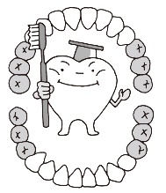

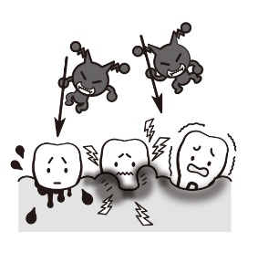
むし歯や歯肉炎を放置すると・・・
◎治療が初期症状の時よりも時間面や経済面、体力面の負担が大きくなる
◎口の中の不潔さが悪化し、口臭などの原因になる
◎歯が無くなる原因になる（歯が無くなることで、おいしくものを
食べることができなくなる、表情がうまく作れなくなる、話し
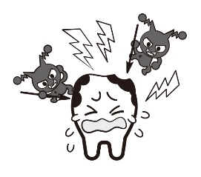
にくくなるなどの影響が出てきます）
◎歯周病菌が血管を通して体内に入り込むことにより、
心疾患や脳卒中、糖尿病など命に関わる病気につながる
など、心や体に悪いことがたくさん起こります。

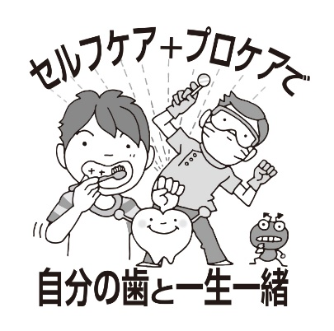
適切なブラッシングやフロスの活用によって、むし歯や歯肉炎を予防
することができ、軽度の歯肉炎であれば改善することができます。
しかし、むし歯や悪化した歯肉炎は自然に治ることはなく、放置する
と悪化する一方です。歯肉炎が悪化したものが歯周病になります。

子ども達の将来の健康を守るためにも、むし歯や歯肉炎がある場合は
早めの受診をさせるようお願いいたします。

生活習慣に関するアンケート調査を実施しました。
今年度の５月に、全校生徒を対象に生活習慣に関するアンケート調査を健康安全部で実施しました。
アンケート調査はClassiを活用し、朝食の摂取状況、睡眠の状況、スマートフォンの使用状況、日中の体調について回答してもらいました。
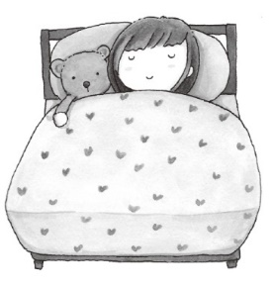

アンケート調査の結果、24時までに就寝している頻度によって、朝食の摂取状況やスマートフォンの使用時間、日中の体調に差が出てくることが分かりました。

半数の生徒がほぼ毎日24時までに就寝している一方で、残りの半数が時々、もしくはほぼ毎日24時以降の時間に就寝している状況です。

（％）
特に夏休みは生活のリズムが乱れがちになる時期です。
子ども達が元気よく2学期を迎えるためにも、「早寝・早起き・朝ごはん」を基本とした規則正しい生活を送るよう家庭でのご指導をお願いいたします。
スマートフォンの使用時間が長いほど、24時以降になっても就寝しない傾向があります。（ボーダーラインは2時間！）
就寝時間が遅い人ほど
日中体調不良になりやすくなる傾向があります。

夜遅くまで起きている生徒ほど、朝食を食べない傾向があります。
。

